Художественное пространство и время
Художественное пространство и время (хронотоп) - пространство и время, изображенные писателем в художественном произведении; действительность в ее пространственно-временных координатах.
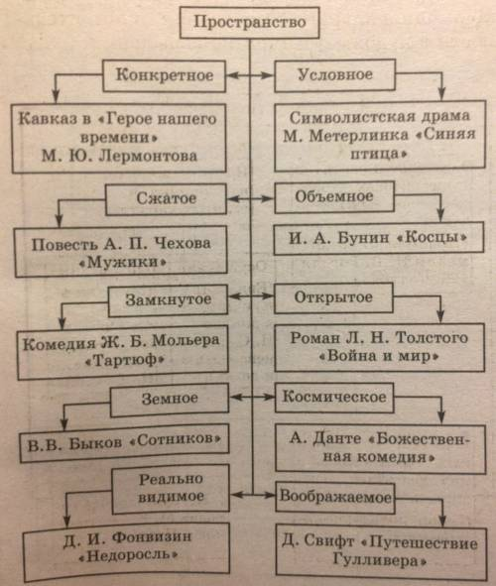
Основные признаки пространства в литературном произведении:
1. Не имеет непосредственной чувственной достоверности, материальной плотности, наглядности.
2. Воспринимается читателем ассоциативно.
Основные признаки времени в литературном произведении:
1. Большая конкретность, непосредственная достоверность.
2. Стремление писателя к сближению художественного и реального времени.
3. Представления о движении и неподвижности.
4. Соотнесенность прошлого, настоящего и будущего.
Образы художественного времени | Краткая характеристика | Пример
1. Биографическое | Детство, юность, зрелость, старость | "Детство", "Отрочество", "Юность" Л.Н. Толстого
2. Историческое | Характеристика смены эпох, поколений, крупных событий в жизни общества | "Отцы и дети" И.С. Тургенева, "Что делать" Н.Г. Чернышевского
3. Космическое | Представление о вечности и вселенской истории | "Мастер и Маргарита" М.А. Булгакова
4. Календарное | Смена времен года, будней и праздников | Русские народные сказки
5. Суточное | День и ночь, утро и вечер | "Мещанин во дворянстве" Ж.Б. Мольера

